EDUCAÇÃO

GABINETE DO SECRETÁRIO

RESOLUÇÃO SEDUC – 50, de 13-11-2023

(Revogada pela Resolução SEDUC 50, de 22/07/2024)

Altera a Resolução SEDUC nº 43, de 29 de setembro de 2023, que dispõe sobre a aplicação do Sistema de Avaliação de Rendimento Escolar do Estado de São Paulo e do Provão Paulista Seriado em 2023.
O Secretário da Educação do Estado de São Paulo, no uso de suas atribuições legais altera a Resolução SEDUC nº 43, de 29 de setembro de 2023 e resolve:
Artigo 1º - Fica alterado o Anexo I que integra a Resolução SEDUC nº 43, de 29-9-2023, que versa sobre o cronograma de aplicação das provas do ensino fundamental do SARESP 2023, conforme seguinte redação:
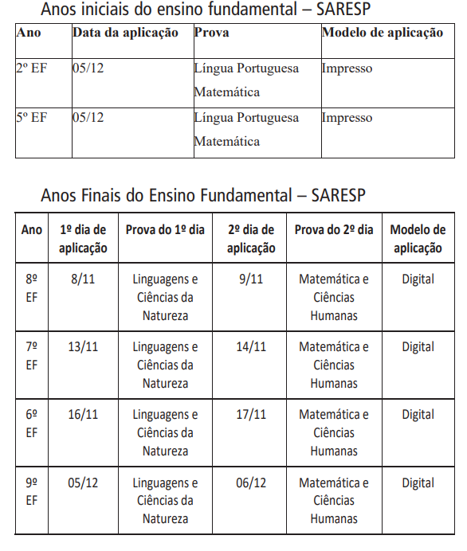
Artigo 2º - Esta Resolução entra em vigor na data de sua publicação.

